Протокол № 15-2018
Заседания Совета
Ассоциации Саморегулируемой организации
"Инженерно-Геологические Изыскания в Строительстве"
(далее по тексту - Ассоциация «ИГИС»)

г. Нижний Новгород 07 марта 2018 г.

Место проведения: г. Н.Новгород, ул. Костина, д. 3, Пом. П13.
Время проведения: 10.00 ч. 00 мин.

На заседании присутствуют:
3 члена Совета Ассоциации «ИГИС» из 3:

- Жукова Лидия Валерьевна – генеральный директор ОАО «НИИ ПТМ № 17»
- Самусевич Никита Альбертович – председатель Совета директоров ОАО «Гео Палитра». ПРЕЗИДЕНТ СОВЕТА «АССОЦИАЦИИ»
- Сапрыкин Анатолий Викторович – технический директор ООО «Нижегородстройизыскания»

Явка членов - 100%. Кворум имеется. Заседание правомочно.
Приглашенные: Генеральный директор Ассоциации «ИГИС» - Васильева Ю.А.

Для ведения заседания единогласно избраны:

Председателем заседания – член Совета Ассоциации «ИГИС» Жукова Лидия Валерьевна.
Секретарем заседания – Генеральный директор Совета Ассоциации «ИГИС» Васильева Юлия Александровна.
Ответственный за подсчет голосов - Васильева Юлия Александровна.

Председатель заседания Жукова Л.В. объявила ПОВЕСТКУ ДНЯ:

1. Принятие решения о делегировании представителя Ассоциации «ИГИС» для участия в Окружной конференции членов Ассоциации «Национальное объединение изыскателей и проектировщиков» по Приволжскому федеральному округу 15 марта 2018 года в г. Москве.

По первому вопросу:
СЛУШАЛИ: Председателя заседания Жукову Л.В. с предложением о делегировании от Ассоциации «ИГИС» для участия в работе Окружной конференции членов НОПРИЗ по Приволжскому федеральному округу 15 марта 2018 года в г. Москве Президента Ассоциации «ИГИС» - Самусевича Никиту Альбертовича с правом решающего голоса по всем вопросам повестки дня.
ГОЛОСОВАЛИ: «ЗА» - единогласно.
РЕШИЛИ:
Делегировать в качестве представителя от Ассоциации «ИГИС» для участия в работе Окружной конференции членов НОПРИЗ по Приволжскому федеральному округу 15 марта 2018 года в г. Москве Президента Ассоциации «ИГИС» - Самусевича Никиту Альбертовича с правом решающего голоса по всем вопросам повестки дня. Делегату от Ассоциации «ИГИС» Самусевичу Н.А. на окружной Конференции предоставляется право:
- участвовать в обсуждении вопросов повестки дня Конференции;
- получать необходимые материалы и документы;
- голосовать по всем вопросам повестки дня по своему усмотрению;

- подписывать все итоговые документы Конференции.

Настоящий протокол подписали:

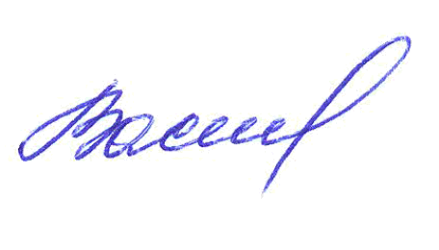
Председатель заседания ________________ Жукова Лидия Валерьевна

Секретарь заседания ________________________ Васильева Юлия Александровна

